Document : la loi de Moore

Lis attentivement les deux articles ci-dessous. Ils serviront de base aux exercices du chapitre « La loi de Moore et les processeurs multicœurs ».

Article 1 : « Avec la fin de la loi de Moore, la puissance de vos smartphones ne va plus exploser, mais c'est une bonne nouvelle »
Le HuffPost, par Grégory Rozières, publié le 28/03/2016
TECHNO - C'est la fin d'une époque. Une époque où la puissance de calcul des processeurs qui font marcher nos ordinateurs et smartphones a permis un boom technologique et économique sans précédent. 2016 signera en effet la fin de la loi de Moore. Kézako? Une loi qui affirme que le nombre de transistors, l'élément principal qui compose les processeurs, double tous les deux ans. Et avec eux double également la puissance de nos appareils. Mais si cette époque bénie prend fin, cela ne veut pas dire que la technologie va stagner, loin de là. Cet arrêt pourrait même être une bonne chose pour vous.
On ne devrait pas vraiment parler de loi, mais plutôt d'une prédiction réalisée par Gordon Moore, un informaticien co-fondateur d'Intel, il y a plus de 40 ans. Elle s'est révélée étonnamment exacte pendant tout ce temps, mais arrive à son terme. Intel a en effet annoncé le 23 mars que le doublement de la puissance de ses futurs processeurs n'aurait pas lieu dans deux ans, mais dans deux ans et demi. Ce mois-ci, le consortium qui regroupe les grands constructeurs de puces électroniques a également acté la fin de la loi de Moore, alors que leur feuille de route était calquée dessus depuis plus de 20 ans.
Avant de comprendre pourquoi cette tendance prend fin et ce que cela implique pour le futur de vos smartphones, il faut bien comprendre à quel point cette progression a été explosive. Et l'importance capitale de cette explosion de la capacité des processeurs ces dernières décennies. Un transistor, c'est une sorte d'interrupteur électronique, souvent construit en silicium, qui ressemble à ça:
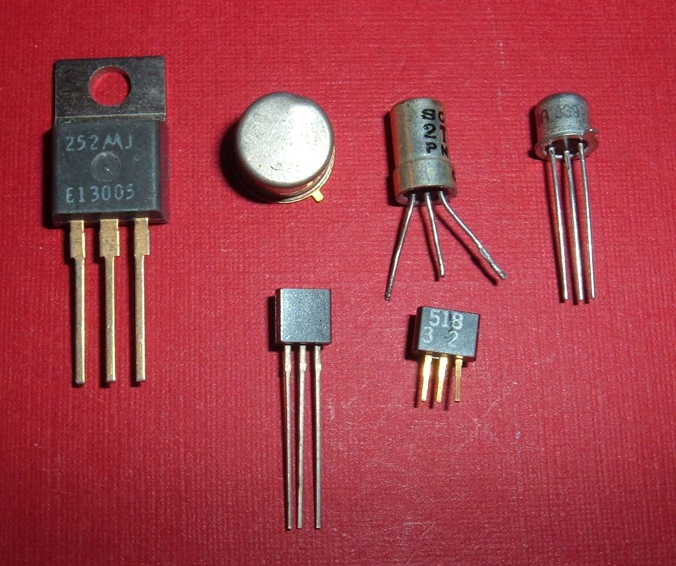
Des transistors

Croissance insolente
Depuis son invention en 1947, la taille du transistor a beaucoup diminué. Ce qui fait que l'on peut en mettre plus dans un même espace (par exemple, un petit circuit imprimé). Ainsi, dans le premier microprocesseur fabriqué par Intel en 1971, on trouvait 2300 transistors. Cela permettait à l'ordinateur qui fonctionnait grâce à cette puce d'effectuer 90.000 opérations à la seconde. Actuellement, le processeur d'un ordinateur de bureau haut de gamme compte plus de 700 millions de transistors.
Cette progression exponentielle a permis d'augmenter considérablement la puissance de calcul. Car plus le temps passe et plus ce doublement de la puissance tous les deux ans est délirant. Mais tout ça, c'est fini. Enfin, la croissance va continuer, mais moins vite. C'était déjà d'ailleurs un peu le cas. Au cours des années 2000, la puissance des processeurs a atteint un palier physique. On a alors divisé le processeur en plusieurs "coeurs" (les fameux "quadcore" que vous voyez souvent en description des ordinateurs et smartphones) pour continuer de suivre la loi de Moore, qui est finalement plutôt une prophétie auto-réalisatrice qu'une loi physique..

La fin d'une fuite en avant
Mais ces dernières années, même cette astuce ne suffit plus. Les transistors sont tellement petits (14 nanomètres, soit près de 10 fois plus petit que le virus de la grippe) qu'ils sont de plus en plus chers à produire et donc moins rentables.
Surtout, à cette échelle si petite, les électrons, qui servent à transporter les informations entre les différents éléments électroniques, commencent à faire n'importe quoi et à passer d'un transistor à l'autre sans qu'on leur demande (c'est l'effet tunnel).
Faut-il pour autant se faire du souci sur la fin de cette croissance qui ferait envie à n'importe quel chef d'Etat? Pas vraiment. En fait, les utilisateurs devraient même en sortir gagnant, eux qui depuis des années ont l'impression qu'il faut changer de machine très rapidement.
C'est un problème que nous avons tous connus. Quand votre ordinateur ou smartphone commence à se faire vieux (ce qui, dans le monde de l'informatique, veut dire au maximum 5 ans), il aura même du mal à réaliser des tâches qu'il pouvait pourtant effectuer à l'époque. Par exemple, les sites internet évoluent, et de nouvelles fonctionnalités sont ajoutées (lecture de vidéo, images interactives, etc). Sauf que la page devient plus difficile à afficher pour un vieil ordinateur.
"Avant, avec cette croissance exponentielle de la puissance, il n'y avait pas vraiment besoin d'optimiser les logiciels. Les concepteurs faisaient peu attention à cela et attendaient qu'une nouvelle puce deux fois plus puissante soit disponible", explique au HuffPost Pierre Boulet, professeur d'informatique à l'université de Lille.

L'après silicium
L'industrie du silicium ne se contente pas d'un arrêt de la loi de Moore et d'une optimisation constante de ce qui se fait actuellement. Même si l'augmentation du nombre de transistors sera plus faible, elle va continuer pendant des années. De nouvelles techniques sont mises au point et testées pour diminuer encore la taille des transistors, voire créer des processeurs en 3D avec plusieurs couches de composants.
De nombreux chercheurs et entreprises sont même déjà à la recherche de la technologie qui remplacera le microprocesseur qui a fait le succès des Microsoft, Google, Apple et Facebook, bref, de la bien nommée Silicon Valley. Car on l'oublie, mais la loi de Moore a certes révolutionné notre monde et de nombreux domaines (l'informatique est quasiment partout, de nos maisons à nos poches en passant par nos voitures), mais ce n'est qu'une technologie parmi d'autres. Ainsi, de nombreuses pistes sont expérimentées, depuis des années, pour trouver la technologie qui remplacera le transistor en silicium.
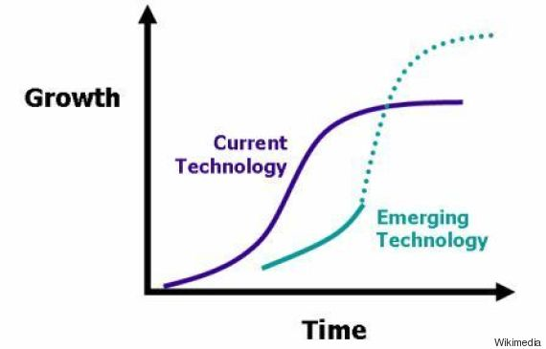
Sur ce graphique, la courbe violette pourrait représenter l'évolution de la puissance des processeurs et la verte celle d'une technologie encore à parfaire.
De nombreuses équipes, dont IBM, travaillent par exemple sur des nanotubes de carbone qui pourraient être jusqu'à 10 fois plus petits que les meilleurs transistors actuels tout en gardant leur efficacité. D'autres tentent d'utiliser la biologie, en utilisant des protéines à la place des électrons pour transmettre les informations.

La (longue) route vers l'ordinateur quantique
Mais quoi qu'il arrive, à force de diminuer la taille, le transistor ne pourra pas être plus petit qu'un atome. L'une des pistes les plus sérieuses, explorée depuis les années 1990, c'est l'ordinateur quantique. "C'est la seule solution si on veut aller au delà de la limite de l'atome", explique Pierre Boulet.
Pour faire (très) simple, l'idée est de transporter les principes de l'informatique au niveau de l'infiniment petit (le champ d'action de la physique quantique). Dans un processeur classique, chaque transistor peut être ouvert ou fermé. Ce sont les fameux bits, les "1 et 0" de l'informatique. Avec un ordinateur quantique, chaque "bit quantique" (qubit) pourra avoir la valeur 1, 0 ou... les deux. Le pourquoi du comment est compliqué, mais un tel changement pourrait démultiplier la puissance de calcul.
Sauf qu'il y a un problème. "Certains algorithmes et programmes en bénéficieraient, d'autres non. Mais dans tous les cas il faudrait repartir de zéro sur tous les logiciels", explique Pierre Boulet. Une révolution qu'on a du mal à imaginer, tant de choses ayant déjà été créées sur les fondations du sacro-saint transistor et de feu la loi de Moore. Même si leur nombre n'augmente plus aussi vite, il faudra encore compter pendant de nombreuses années sur le silicium.

Article 2 : « GlobalFoundries se retire de la course de la loi de Moore… au profit de TSMC, Samsung et Intel »
L'Usine Nouvelle, par Ridha Loukil, publié le 29/08/2018
Le fondeur américain de semi-conducteurs GlobalFoundries arrête le développement de la technologie de production de puces en 7 nanomètres. Un désengagement qui réduit la course de la loi Moore à trois acteurs : le taiwanais TSMC, le coréen Samsung Electronics et l’américain Intel.
GlobalFoundries est contraint de rendre les armes. Le fondeur américain de semi-conducteurs, qui avait déjà choisi de faire l’impasse sur la technologie de production de puces en 10 nanomètres, suspend le développement de la génération d’après en 7 nanomètres. Ce groupe de 18 000 personnes, qui fabrique notamment les puces d’AMD et d’IBM, ne précise pas s’il compte revenir plus tard dans la course en s’engageant dans les générations de 5 et 3 nanomètres. Mais tout indique qu’il ne le fera pas.

Priorité à l'amélioration des résultats financiers
Ce désengagement sonne comme un retrait définitif de la course de la loi de Moore. Désormais, seuls trois grands acteurs restent dans la course : le taiwanais TSMC, numéro un mondial des services de fonderie, le coréen Samsung Electronics, numéro un mondial des semi-conducteurs, et l’américain Intel, numéro un mondial des microprocesseurs pour PC et serveurs.
Enoncée en 1965 par Gordon Moore, alors directeur R&D chez Fairchild Semiconductor, la loi de Moore prévoit le doublement de la densité des puces électroniques tous les deux ans grâce au passage à une gravure plus fine. Depuis plus de 60 ans, elle régit la progression des industries électroniques et informatiques. Mais au fil du temps, le nombre de fabricants capables de la suivre n’a cessé de se réduire pour se limiter aujourd’hui à trois.
Certes, GlobalFoundries s’impose comme le deuxième fondeur mondial de semi-conducteurs. Mais avec un chiffre d’affaires de seulement 6 milliards de dollars en 2017 selon le cabinet IC Insights, il reste cinq fois plus petit que le numéro un TSMC. Il n’a plus les moyens de faire face à l’inflation des investissements imposée par la loi de Moore. Or l’amélioration des résultats financiers devient la priorité du fonds d’investissement émirati Mubadala qui détient l’entreprise. C’est pour cela que Sanjay Jha a été remplacé par Tom Caulfield en avril 2018 au poste de directeur général.

L'heure à la différenciation technologique
GlobalFoundries compte concentrer son effort sur la génération de 14 nanomètres et la version dérivée de 12 nanomètres. Pour tenir la course avec TSMC, il mise sur la différenciation par l’intégration dans la puce de fonctions mémoire, radiofréquence ou faible consommation. L’heure est également au développement de la filière FD-SOI, une technologie française de construction de puces sur substrat de silicium sur isolant, au lieu et place du substrat traditionnel de silicium massif. Une partie des équipes, mobilisées jusqu’ici sur la technologie de 7 nanomètres, sera redéployée. Ceci n’empêchera pas un plan de licenciement de 900 personnes, soit 5% de l’effectif total.
Le retrait de GlobalFoundries de la génération de 7 nanomètres va bénéficier tout particulièrement à Samsung Electronics, son partenaire historique dans le développement des technologies de semiconducteurs, mais peut-être aussi à TSMC et Intel. C’est auprès d’eux qu’il fera fabriquer les circuits intégrés de ses clients en 7 nanomètres et moins.

Petit lexique
Terme | Définition
Transistor | Interrupteur électronique, brique de base des processeurs.
Fondeur | Entreprise qui fabrique (« grave ») des puces électroniques pour d'autres entreprises.
Finesse de gravure | Taille des plus petits éléments d'une puce, en nanomètres (1 nm = 10⁻⁹ m).
Effet tunnel | Phénomène quantique : à très petite échelle, des électrons traversent des barrières qu'ils ne devraient pas pouvoir franchir.
Qubit | « Bit quantique » : peut valoir 0, 1, ou une superposition des deux.
Sources : https://www.huffingtonpost.fr (28/03/2016) ; https://www.usinenouvelle.com (29/08/2018).

